**Лабораторная работа №9**

**Задание.**

Задание. Построить DLL библиотеку Windows, функции которой позволяют запомнить внутри нее текст данных, а затем - в другой функции - прочитать этот текст в вызывающую программу. Использовать эту библиотеку в двух параллельно работающий процессах, где основная программа использует динамическую компоновку времени загрузки, один из программных модулей – либо DLL библиотека, либо основная программа - написан на языке ассемблера, а другой из этих модулей – на языке Си; библиотека DLL обеспечивает выдачу сообщений о подключении к ней процесса и об отключении его от нее.

**Ход работы:**

На рисунке 1 представлен вызов первого процесса с обращением к DLL библиотеке

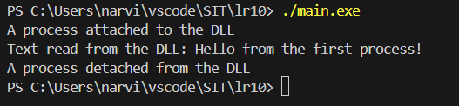

Рисунок 1

На рисунке 2 представлен вызов второго процесса с обращением к DLL библиотеке

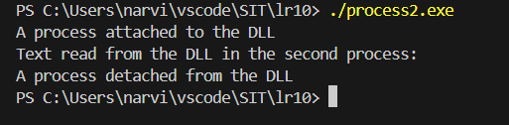

Рисунок 2

**Пояснение работы:**

1. **Запоминание текста**:  
   Функция save_text сохраняет текст в статическом массиве stored_text внутри DLL. Этот массив доступен из всех процессов, использующих DLL.
2. **Чтение текста**:  
   Функция read_text возвращает указатель на сохраненный текст.
3. **Логирование подключения и отключения**:  
   При загрузке или выгрузке DLL логируются события DLL_PROCESS_ATTACH и DLL_PROCESS_DETACH.

Таким образом, два процесса могут взаимодействовать через общую DLL.

**Приложение**

**main.c**

#include <windows.h>

#include <stdio.h>

// Определяем функции, которые будем использовать из DLL

typedef void (*save_text_func)(const char*);

typedef const char* (*read_text_func)();

int main() {

    // Загрузка DLL

    HINSTANCE hDll = LoadLibrary("textdll.dll");

    if (!hDll) {

        printf("Failed to load the DLL\n");

        return 1;

    }

    // Получение указателей на функции

    save_text_func save_text = (save_text_func)GetProcAddress(hDll, "save_text");

    read_text_func read_text = (read_text_func)GetProcAddress(hDll, "read_text");

    if (!save_text || !read_text) {

        printf("Failed to get function addresses\n");

        FreeLibrary(hDll);

        return 1;

    }

    // Сохранение текста в DLL

    save_text("Hello from the first process!");

    // Чтение текста из DLL

    const char* text = read_text();

    printf("Text read from the DLL: %s\n", text);

    // Освобождение DLL

    FreeLibrary(hDll);

    return 0;

}

**process2.c**

#include <windows.h>

#include <stdio.h>

typedef const char* (*read_text_func)();

int main() {

    // Загрузка DLL

    HINSTANCE hDll = LoadLibrary("textdll.dll");

    if (!hDll) {

        printf("Failed to load the DLL\n");

        return 1;

    }

    // Получение указателя на функцию чтения

    read_text_func read_text = (read_text_func)GetProcAddress(hDll, "read_text");

    if (!read_text) {

        printf("Failed to get the function address\n");

        FreeLibrary(hDll);

        return 1;

    }

    // Чтение текста из DLL

    const char* text = read_text();

    printf("Text read from the DLL in the second process: %s\n", text);

    // Освобождение DLL

    FreeLibrary(hDll);

    return 0;

}

**textdll.c**

#include <windows.h>

#include <stdio.h>

#define EXPORT __declspec(dllexport)

// Хранилище текста, доступное между вызовами

static char stored_text[1024] = {0};

// Функция для записи текста

EXPORT void save_text(const char* text) {

    strncpy(stored_text, text, sizeof(stored_text) - 1);

    stored_text[sizeof(stored_text) - 1] = '\0';  // Гарантируем нуль-терминатор

}

// Функция для чтения текста

EXPORT const char* read_text() {

    return stored_text;

}

// Логирование подключения процесса

BOOL APIENTRY DllMain(HMODULE hModule, DWORD ul_reason_for_call, LPVOID lpReserved) {

    switch (ul_reason_for_call) {

        case DLL_PROCESS_ATTACH:

            printf("A process attached to the DLL\n"); // Сообщение при подключении

            break;

        case DLL_PROCESS_DETACH:

            printf("A process detached from the DLL\n"); // Сообщение при отключении

            break;

    }

    return TRUE;

}